

《操作系统》课程报告

题 目 基于进程管理和存储管理的调度模拟

学生姓名 姚忆文

学 号 20171398029

学 院 计算机与软件学院

专 业 软件工程(嵌入式)

学年学期 2019-2020第一学期

二Ｏ一九年十二月三十日

基于进程管理和存储管理的调度模拟

1课程设计要求
- 至少完成进程管理和存储管理；
- 至少创建五个进程，五个进程的到达时间，完成时间，访问页面的次序各不相同；
- 进程调度的算法可选：动态优先级，多级反馈队列（可剥夺或者不可剥夺）；
- 存储分配策略：固定分配，局部置换（LRU），请求分页式，每个进程访问的页数不少于10个

2项目结构介绍
- Process.java 进程类，用来存放进程的各种信息
- Produce.java 主类，实现进程调度，存储管理
- Copy.java 复制类，实现队列的深复制
- Ran.java 随机数类，生成随机数
- Sort.java 排序类，实现进程类的实例按优先级排序

3设计方案
设计思路:创建ArrayList类型的就绪队列、完成队列、阻塞队列，将初始化的进程全部add到就绪队列中并进程进程调度与存储管理。
设计亮点:
提供历史节点检索功能，即输入时间片序号，输出该时间片所进行的所有操作及队列和栈的变化，无需点击上一步(下一步)一个个查找。
2.1初始化五个进程
创建Process类用来抽象每一个进程，包括以下字段：
- 进程标识数 id；
- 物理块数 block
- LRU栈 stack
- 页面访问序列 page
- 物理块号表 physicalblock_num
- 页表 page_table
- 进程优先数priority，并规定优先数越大的进程，优先权越高；
- 进程已占用的CPU时间cputime；
- 进程还需占用的cpu时间alltime，当进程运行完毕时，alltime变为0；
- 进程的阻塞时间startblock，表示当进程再运行startblock个时间片后，进程将进入阻塞状态；
- 进程被阻塞的时间blocktime，表示已阻塞的进程再等待block time个时间片后，将转换成就绪状态；
- 进程状态state。
给五个进程分配固定的物理块（物理块号也是随机生成），并且给每个进程随机生成10个访问页面。
2.2进程调度
根据每个进程的状态把他们放到相应的队列中，包括三种队列：就绪队列，阻塞队列，完成队列。在一个时间片中，取出就绪队列中优先级最高的进程进行处理。该时间片结束后，这个进程的优先级减3，其余优先级不变，以此循环，直至就绪队列与阻塞队列均为空。流程图如下：
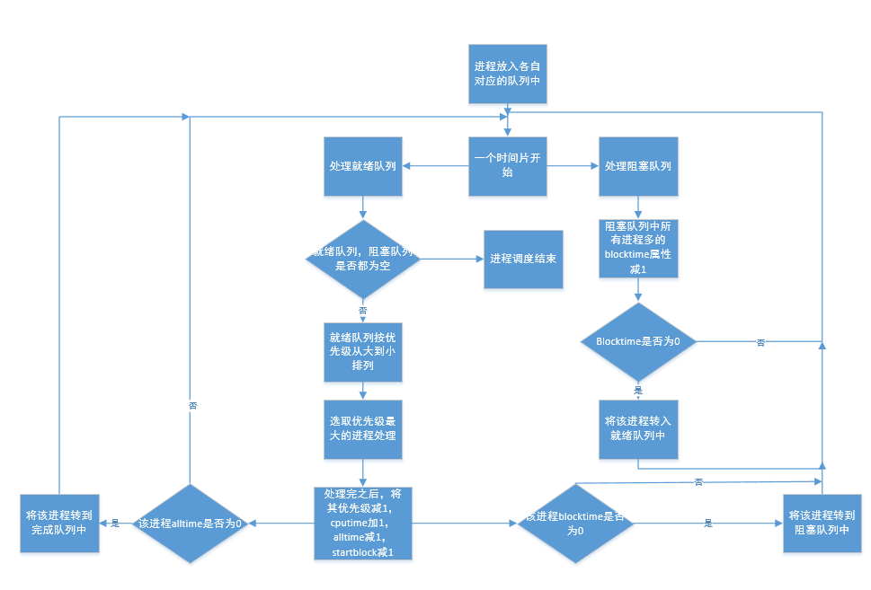
2.3存储管理
根据进程调度得到进程的id，根据id进行存储管理。首先找到该进程接下来需要访问的页面，如果物理内存块中没有找到这个页面的编号，且有空的物理块，那么就把这个空的物理块给这个页面；如果物理内存块中没有找到这个页面的编号，且没有空的物理块，那么就要进行页面置换；物理内存块中找到了这个页面的编号，那么这个页面仍然使用这个物理内存块。流程图如下：
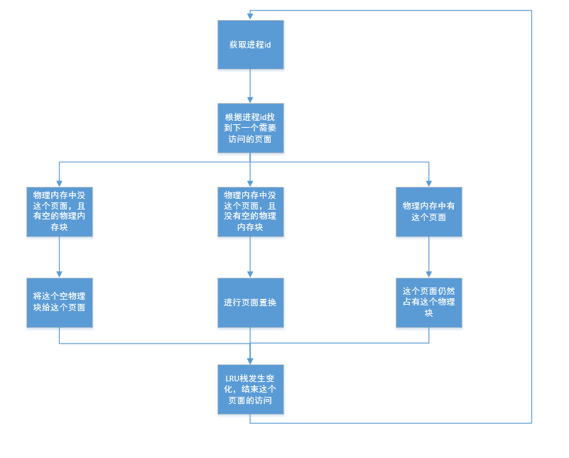

4运行结果
